
10ª etapa Camino portugués por la costa: Armenteira -Vilanova de Arousa
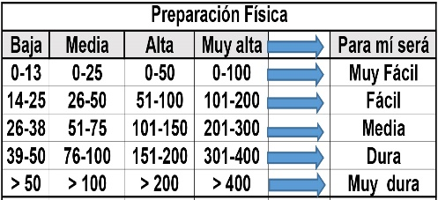
Distantzia/Distancia = 23,7 km
Aurreikusitako denbora /Tiempo estimado = 6,0 ordu
Garaiera positiboa /Desnivel positivo = 113 mts
Zailtasun teknikoa/Dificultad técnica = Erreza/Fácil
Zailtasunaren indizea/Indice de dificultad = 63 (consultar tabla adjunta)

Itinerario: Saldremos del albergue de Armenteira y bajaremos por la carretera para tomar la hermosa ruta dos Muiños, más conocida como la de "As Pedras e A Auga", que transcurre a la vera del río Armenteira, hasta alcanzar un área de descanso.
Nos encontramos ahora en las cercanías de A Laxe, bordearemos el pueblo y nos dirigiremos a cruzar la vía rápida AG-41, por un paso inferior, a través de un par de rotondas y nos acercaremos a la aldea de Santó André de Barrantes, donde dejaremos atrás el río Armenteira y seguimos el curso del río de San, en un espectacular paso a la sombra.
A la altura de A Ponte Nova cruzaremos la carretera y, siguiendo el curso del río, la cruzaremos una vez más, pasamos junto al Pazo de Barrantes, caminando entre el río y la vía rápida y tras pasar bajo una línea del tendido eléctrico cruzaremos de nuevo la carretera, el río San desemboca en el río Umia y ahora tomamos a este último por compañero.
A nuestra derecha Barrantes, que da nombre a uno de los vinos de esta comarca, cuando entramos en la parroquia de Ribadumia, atravesaremos el Umia por un puente y continuaremos el camino por el otro margen que volveremos a cruzar poco antes de alcanzar la población de Ponte Arnelas.
Abandonaremos la población siguiendo el trazado de la PO-300, pero en breve nos desviaremos a la derecha, por una pista en ascenso que nos llevará hasta la cercana Gombra, y siguiendo la carretera EP-9703 llegamos a la localidad de Mouzos y desde allí descendemos por una pista asfaltada hasta A Igrexa, atravesamos el pueblo, cruzamos la carretera e iniciamos el ascenso por una senda a Pedras Loiras.
Atravesaremos la carretera PO-549 y seguiremos por nuestra vía hasta llegar a Salvaterra y desde ella buscaremos la costa, punto al que llegaremos al alcanzar la playa do Castelete. Bordeando ahora por las playas cruzaremos la carretera que conduce hasta la Villa de Arousa, con su espectacular puente.
Alcanzamos las playas do Bote, do Pasaxe, do Terrón, la Punta Con da Mina y la playa da Secada desde donde cruzamos por Punta Ariño a Vilamaior, barrio pesquero de Vilanova de Arousa, final de nuestra etapa de hoy.
Coordenada Bus 29TNH1430911975
Bus de apoyo en Km 12.0: 29TNH2032409176

M Ó V I L C L U B 605 770 741

